荖濃溪上游桃源河段河道整理工程-在地溝通民眾參與會議紀錄
- 時間：113年06月21日下午14時30分
- 地點：桃源區公所2樓簡報室(高雄市桃源區桃源里北進巷1號)
- 紀錄：第七河川分署
- 出列席人員：(詳簽名冊)
- 各單位意見(含訪談)：
  - 高雄市桃源區桃源里高慕源里長：
      - 針對此工程為例行公事，故無其他意見，同意辦理。
      - 另外提出議題，關於嘎啦鳳吊橋，因為我們有80%的農作物都在對面，現在水位一直上漲，擔心大雨來的時候會撞到橋面造成損毀，建議清疏嘎啦鳳吊橋下方(上游)淤積之砂石。
      - 撒拉阿塢橋回填是使用土方還是石頭?如果是使用土方，可能很快就被沖刷，建議下方可以先放置大石頭後再放置土方。
  - 高雄市桃源區勤和里江清水里長：
- 建議工程施工位置直接至現場勘查說明，才能明確知道施工的位置與目前的情況。
- 撒拉阿塢橋附近河道之前有清疏過，但是經過一個月下雨過後又會被填滿，水位也不停上升，感覺非常危險，希望這次清疏後可以改善這個問題。
  - 台灣省水利技師公會吳明昆技師：
- 因為坡度平衡的問題，一旦降挖河道後，有足夠坡度上游土石就會被沖刷下來，持續降挖河道讓土石可以持續往下送。
- 設計單位回應：
  - 如未來在經費允許的情況下，本分署會視情況增加嘎拉鳳吊橋下方的河道清疏量，以及鄰側土方邊坡保護情形。
  - 施工位置會於施工工程開工後，邀集廠商與里長做地方說明，並參考地方意見做施工位置評判。
  - 關於撒拉阿塢橋清疏的部分，本分署會持續辦理；豪雨造成下游淤沙嚴重主因為荖濃溪上游土砂量大，針對此問題會持續利用滾動式檢討方式來呈現出最好的清疏方式。
  - 綜合此次與會人員意見，針對本案工程部分，原則同意，本分署後續將進行工程提報相關作業。
- 會議結論：
有關涉及本案設計單位部分，已於上述回應中說明

- 會議照片：
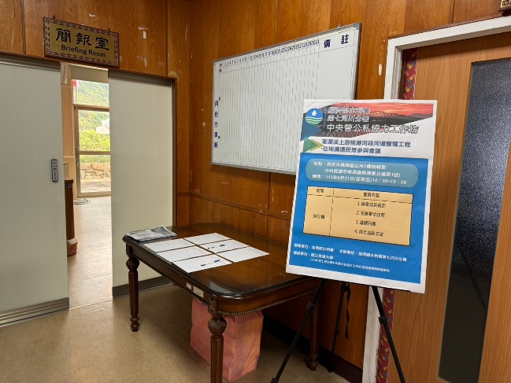 | 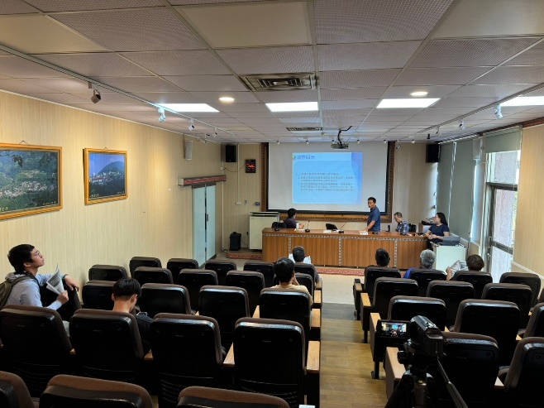
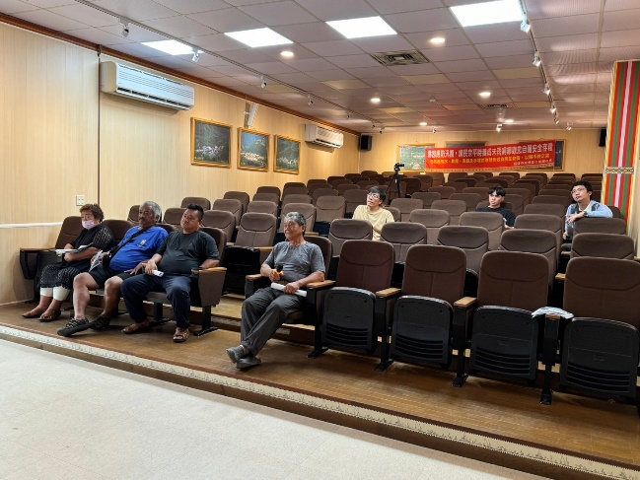 | 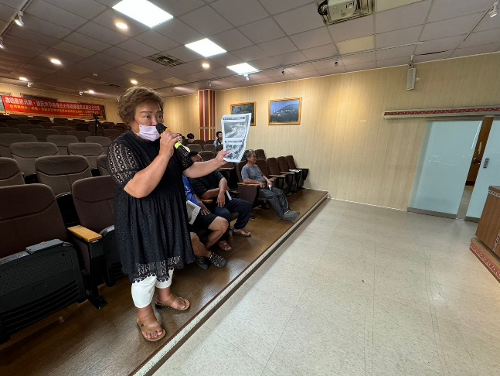
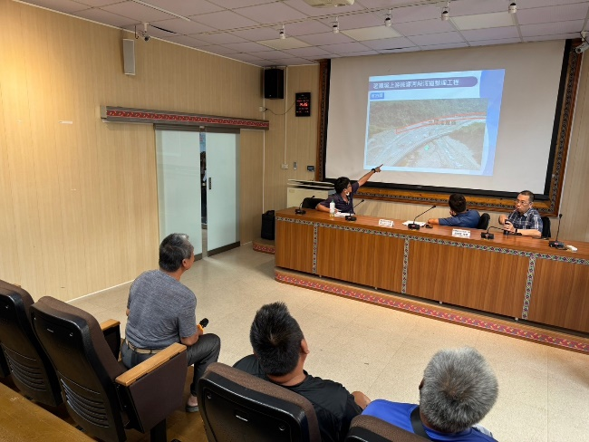 | 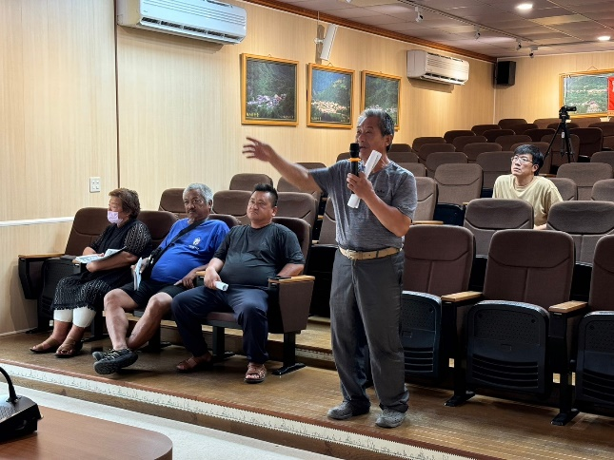
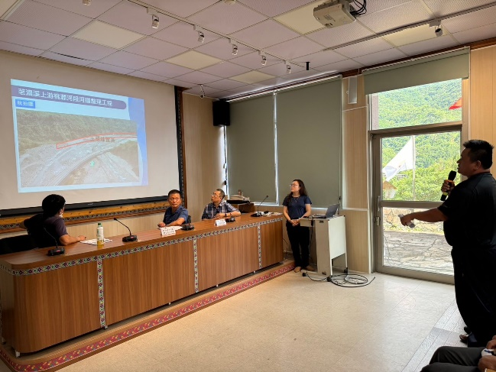 | 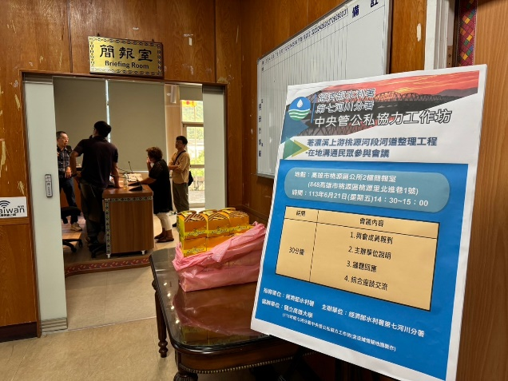
- 簽到表：
